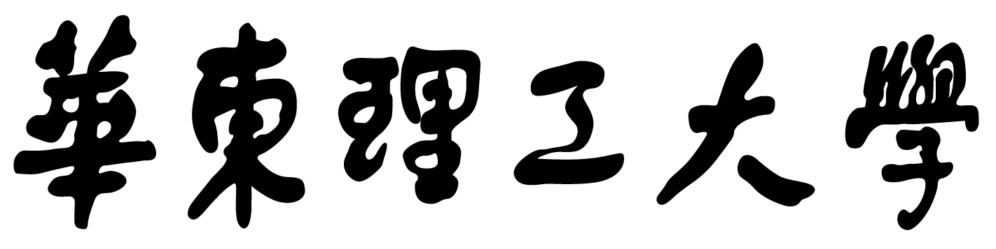

设计文档

题 目 | 基于Django的法律服务平台
学 院 | 信息工程与技术
系 别 | 计算机科学与工程
专 业 | 计算机科学与技术
通讯号码 | 15821897188
年 级 | 大三
学 号 | 10123517,10123503,10123524
姓 名 | 魏天舒，张天毅，杨章唯
导 师 | 王占全

实践日期： 2014年 10月

1. 概述（背景）自拟题目

1.1选题由来
传统的法律服务一般有两种方式：第一是以个体律师对个体客户；第二是客户委托律师事务所，由律师事务所提供服务。这两种服务方式的核心都是通过前期宣传，用户上门进行咨询，进而提供服务。而这种模式也有其明显的缺陷，比如宣传效果并不明显，单个业务周期较长，单个业务成本较高等。
近年来，智能移动设备快速普及，O2O（Oline to Offline）进入高速发展阶段，开始了本地化及移动设备的整合，于是O2O商业模式横空出世，成为O2O模式的本地化分支。于是催生了我们开发一个基于O2O商业模式的在线律师服务平台。利用互联网跨地域、无边界、海量信息、海量用户的优势，同时充分挖掘线下资源，进而促成线上用户与线下商品与服务的交易，这些O2O模式的优势可以充分弥补传统法律服务行业的不足。

1.2python ->Django 优点
本设计采用了Django作为网站框架主要基于以下几点考虑：
（一）Django作为开放源码的网站框架，由Python语言写成。Python是一种动态强类型语言，由于其语言以及数据结构的灵活性，尤其在网站视图层、模型层、模板层之间的数据处理传递方面，提高了网站开发的效率。
（二）Django内置ORM工具，也就是对象关系映射（Object Relational Mapping），不但实现了面向对象语言与关系型数据库之间数据类型转换，并且封装了数据库操作以及一对一、一对多、多对多关联模式。一旦开发人员从概念模型导出关系模式，之后业务逻辑、表单设计验证、后台管理等一系列问题就有了一个初步的解决方案。其他网站框架中需要大量编程才能实现的功能，在Django中只需要通过声明式的编程方式（Declarative programming）进行调整就能实现，省去了开发人员原来需要面对的一些重复机械的劳动。
（三）Django默认支持数据库有Sqlite3、PostgreSQL、MySQL、Oracle，通过第三方中间件扩展可以支持Sybase SQL、IBM DB2、Microsoft SQL Server、ODBC等，涵盖了主流数据库。通过Django的ORM工具提供的API，以统一的方式来设计关系模式以及查询。
（四）Django采用MTV模式，分别表示模型层（Model）、模板层（Template）、视图层（View）。模型层处理所有与数据相关的事务：与DBMS交互存取数据、验证有效性、实现与业务逻辑有关的特定行为。模板层决定数据在用户面前的呈现方式，负责在给定上下文变量的情况下渲染HTML超文本或者其他格式的文档。视图层充当了桥梁的作用，用户HTTP请求的URL被映射到特定的视图进行处理，该视图负责通过模型层获得数据，通过模板层进行超文本的渲染，最终通过HTTP响应的方式返回给用户。
（五）Django丝毫不逊色于其他网站框架并且为高效开发大型网站提高了大量工具：包括认证系统、缓冲系统、日志、邮件发送、数据集分页、对象序列化、支持多种存储结构的会话框架、静态文件部署、数据验证等，这些工具为网站开发过程中常见问题的处理提供了实用的解决方案。
（六）Django提供了多样的网站部署方式，常见的方式有Apache+mod_wsgi或者Nginx+uwsgi，或者通过FastCGI部署到IIS上。通过静态文件部署工具收集静态文件之后可以采用Apache或Nginx高效处理静态文件。由于会话支持采用数据库存储，所以还可以方便地部署集群。体现了Django网站框架具有高效开发用于生产的大型网站的能力。

1.3.HTML5+ js ->jquery+Bootstrap 优点
本项目使用bootstrap作为前端框架。Bootstrap是Twitter推出的一个开源的用于前端开发的工具包。它由Twitter的设计师Mark Otto和Jacob Thornton合作开发，是一个CSS/HTML5框架。Bootstrap提供了优雅的HTML和CSS规范，它即是由动态CSS语言Less写成。Bootstrap一经推出后颇受欢迎，一直是GitHub上的热门开源项目，包括NASA的MSNBC（微软全国广播公司）的Breaking News都使用了该项目。
HTML5是万维网的核心语言、标准通用标记语言下的一个应用超文本标记语言（HTML）的第五次重大修改。HTML5赋予网页更好的意义和结构。更加丰富的标签将随着对RDFa的，微数据与微格式等方面的支持，构建对程序、对用户都更有价值的数据驱动的Web。基于HTML5开发的网页APP拥有更短的启动时间，更快的联网速度，这些全得益于HTML5 APP Cache，以及本地存储功能。Indexed DB（html5本地存储最重要的技术之一）和API说明文档。从Geolocation功能的API文档公开以来，HTML5为网页应用开发者们提供了更多功能上的优化选择，带来了更多体验功能的优势。HTML5提供了前所未有的数据与应用接入开放接口。使外部应用可以直接与浏览器内部的数据直接相连，例如视频影音可直接与microphones及摄像头相联。更有效的连接工作效率，使得基于页面的实时聊天，更快速的网页游戏体验，更优化的在线交流得到了实现。HTML5拥有更有效的服务器推送技术，Server-Sent Event和WebSockets就是其中的两个特性，这两个特性能够帮助我们实现服务器将数据“推送”到客户端的功能。支持网页端的Audio、Video等多媒体功能， 与网站自带的APPS，摄像头，影音功能相得益彰。基于SVG、Canvas、WebGL 及 CSS3 的 3D功能，用户会惊叹于在浏览器中，所呈现的惊人视觉效果。没有用户会永远等待你的Loading——HTML5会通过XMLHttpRequest2等技术，解决以前的跨域等问题，帮助Web应用和网站在多样化的环境中更快速的工作。在不牺牲性能和语义结构的前提下，CSS3中提供了更多的风格和更强的效果。此外，较之以前的Web排版，Web的开放字体格式（WOFF）也提供了更高的灵活性和控制性。
JavaScript一种直译式脚本语言，是一种动态类型、弱类型、基于原型的语言，内置支持类型。它的解释器被称为JavaScript引擎，为浏览器的一部分，广泛用于客户端的脚本语言，最早是在HTML（标准通用标记语言下的一个应用）网页上使用，用来给HTML网页增加动态功能。
Bootstrap中包含了丰富的Web组件，根据这些组件，可以快速的搭建一个漂亮、功能完备的网站。其中包括以下组件：下拉菜单、按钮组、按钮下拉菜单、导航、导航条、面包屑、分页、排版、缩略图、警告对话框、进度条、媒体对象等。

1.4 mysql优点
MySQL是一个小型关系型数据库管理系统,MySQL被广泛地应用在Internet上的中小型网站中。由于其体积小、速度快、总体拥有成本低，尤其是开放源码这一特点，许多中小型网站为了降低网站总体拥有成本而选择了MySQL作为网站数据库，所以这里我们也选择Mysql作为网站的数据库管理系统。
他的具体优点如下：
1.它使用的核心线程是完全多线程，支持多处理器、多线程，充分利用CPU资源。
2. Mysql有多种列类型：1、2、3、4、和8字节长度自有符号／无符号整数、FLOAT、DOUBLE、CHAR、VARCHAR、TEXT、BLOB、DATE、TIME、DATETIME、 TIMESTAMP、YEAR、和ENUM类型。
3. 它通过一个高度优化的类库实现SQL函数库并像他们能达到的一样快速，通常在查询初始化后不该有任何内存分配。没有内存漏洞。
4. 全面支持SQL的GROUP BY和ORDER BY子句，支持聚合函数(COUNT()、COUNT(DISTINCT)、AVG()、STD()、SUM()、MAX()和MIN())。你可以在同一查询中混来自不同数据库的表。
5.支持ANSI SQL的LEFT 0UTER JOIN和ODBC，提供TCP/IP、ODBC和JDBC等多种数据库连接途径。
6.所有列都有缺省值。你可以用INSERT插入一个表列的子集，那些没用明确给定值的列设置为他们的决省值。
7.MySQL可以工作在不同的平台上。支持C、C＋＋、Java、Perl、PHP、Python和TCL API。
8.使用C和C++编写，并使用了多种编译器进行测试，保证源代码的可移植性
9.支持AIX、FreeBSD、HP-UX、Linux、Mac OS、Novell Netware、OpenBSD、OS/2 Wrap、Solaris、Windows等多种操作系统
10.优化的SQL查询算法，有效地提高查询速度
11.既能够作为一个单独的应用程序应用在客户端服务器网络环境中，也能够作为一个库而嵌入到其他的软件中提供多语言支持，常见的编码如中文的GB 2312、BIG5，日文的Shift_JIS等都可以用作数据表名和数据列名
12.提供用于管理、检查、优化数据库操作的管理工具
13.可以处理拥有上千万条记录的大型数据

2. 需求分析 和概念设计（包括ER图）

2.1.需求包括原始的需求分析
用户中心：
客户方面：
能够看到自己的法律产品订单、订单状态，能够进行订单评价（需审核后发布，且管理员具有删除权限），能够看到自己咨询问题的回复。
具有律师评价功能，对提供服务的律师进行标准化的评分框架，类似于问卷调查，评价结果由管理员审核后发布。
具有推送功能，用户可以选择订阅订单状态、咨询回复的推送，可向绑定微信帐号、微博帐号、QQ帐号。
具有积分功能，用户评价订单、回答他人咨询的法律问题且被采纳、分享产品可获得相应的积分，积分可在一定有效期内抵扣法律产品的相应价格。
具有与社交网络打通的功能，即用户可以选择直接用微博帐号、QQ帐号、支付宝帐号登录系统，而不需要另行注册，但是社交网络的用户信息仍然会记入到律橙的用户数据库之中。
具有充值余额功能，即用户可选择使用支付宝、网银等对帐户进行充值，充值费用可以在支付法律订单时进行折抵。
律师方面：
律师登录自己的中心之后，能够回复用户提出的法律问题，能够看到分配给自己的订单，并选择接受或放弃订单。一旦放弃订单，订单会重新分配给其他律师。
具有账户分成功能，用户评价并审核订单之后，系统自动将律师费的一定比例转到律师用户的帐户中，律师可选择提出到指定的银行卡号。
具有律师黑名单功能，对于不诚信的律师，可将其加入黑名单。
电子商务平台：
提供标准化法律产品的下单服务，用户登录之后，可以购买某一个或多个法律产品，类似于在京东商城购物的流程。
网站管理员能够在后台对法律产品进行管理，包括但不限于：名称、价格、多标签（用于推荐类似产品）、产品简介、适用人群、产品特色、产品详情、产品历史评价等。
律师博客：
每位律师可以有独立的博客空间，发布自己的专业文章，文章需要经过审核之后才能发布。律师发表文章的数量和质量，会影响律师的排名。
律师登陆后可以对自己博客进行管理（博文的增，删，改，文章分类修改等）
CMS内容管理平台具有同步功能，即在系统后台发布时，可选择同步到微博、新浪博客等其他社交媒体。

2. 2.由需求导出按条罗列的具体功能
## 注册：
（未登入）
用户填写相关信息后可以注册成为网站的客户或者律师。

## 用户中心：
（客户登入）
法律订单：客户可以查看自己的法律产品订单状态。
咨询提问：客户可以提出新的问题、看到自己咨询问题的回复、提出追问。
所有律师：客户可以查看网站中所有注册的律师、查看到律师的个人资料、找到其律师博客的链接以及对律师进行评价。
余额充值：客户可以给自己的账户余额进行充值。
个人资料：客户可以查看、编辑自己的个人资料。
（律师登入）
法律订单：律师可以查看分配给自己的法律产品订单状态。
咨询提问：律师可以对客户的问题进行回复。
余额充值：律师可以给自己的账户余额进行充值。
个人资料：律师可以查看、编辑自己的个人资料。
（管理员登入）
所有律师：管理员可以查看网站中所有注册的律师、查看到律师的个人资料、找到其律师博客的链接。
个人资料：管理员可以查看自己的个人资料

## 法律产品平台：
（未登入）
未登入用户可以查看法律产品详情。
（客户登入）
客户可以查看法律产品详情。
客户可以订购法律产品。
（律师登入）
律师可以查看法律产品详情。
（管理员登入）
管理员可以查看法律产品详情。

## 律师博客：
（未登入）
文章：未登入用户可以浏览任何律师博客的文章。
（客户登入）
文章：客户可以浏览任何律师博客的文章。
评论：客户可以对任何律师博客的文章发表评论。
（律师登入）
文章：律师可以在自己的博客中新建文章、编辑文章、删除文章。律师可以浏览任何律师博客的文章。
分类：律师可以在自己的博客中新建分类、编辑分类的名字、删除分类。
评论：律师可以对任何律师博客的文章发表评论。
（管理员登入）
文章：管理员可以浏览任何律师博客的文章。
评论：管理员可以对任何律师博客的文章发表评论。

## 后台管理：
（管理员登入）
咨询提问：管理员可以对咨询提问包括回复以及追问进行添加、编辑、删除、检索。
律师评价：管理员可以将用户对律师的评价进行添加、编辑、删除、检索。
用户管理：管理员可以对用户进行添加、编辑、删除、检索。对用户的编辑包括个人资料、站点权限、用户组、客户/律师信息、律师黑名单。
博客文章管理：管理员可以对任何律师博客的文章进行添加、编辑、删除、检索。编辑包括了对该文章下评论的添加、编辑、删除。
博客分类管理：管理员可以对任何律师博客的分类进行添加、编辑、删除、检索。编辑包括了对该产品下评论的添加、编辑、删除。
产品管理：管理员可以对产品进行添加、编辑、删除、检索。
订单管理：管理员可以对订单进行添加、编辑、删除、检索。
管理日志：管理员可以查看管理日志。

2.3概念设计
网站的连接图
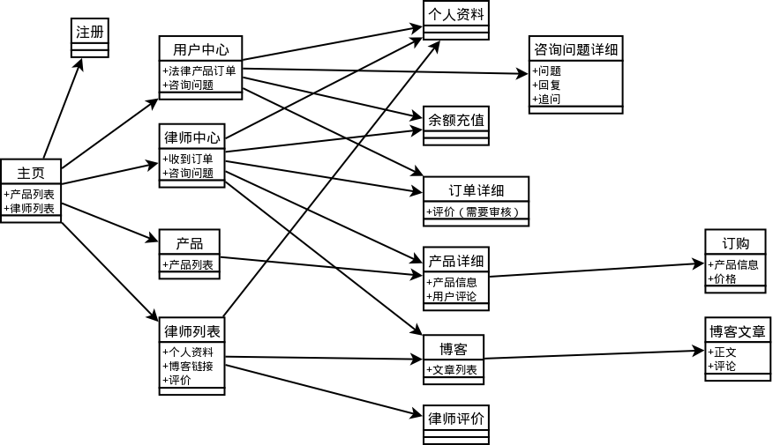
部分E-R图：
通过上文所属需求，构造局部E-R图，如下
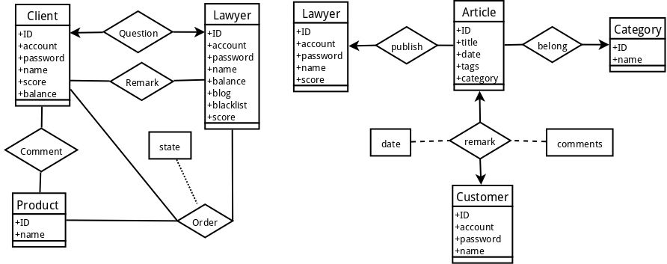
其中：
Question：Client
全局E-R图
根据部分E-R图，合并并解决冲突,其中，同一Lawyer实体属性不一样，将Customer用Client和Lawyer的公共父类user代替，构造全局E-R图，如下：
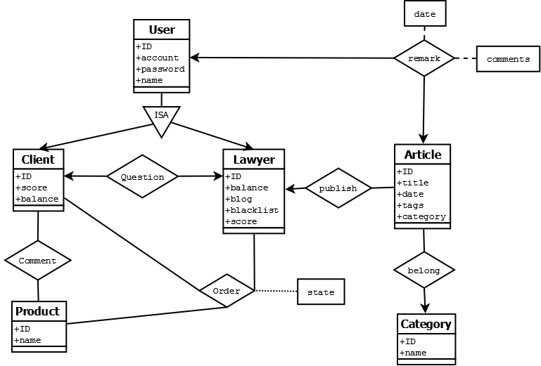

3. 整体设计和功能
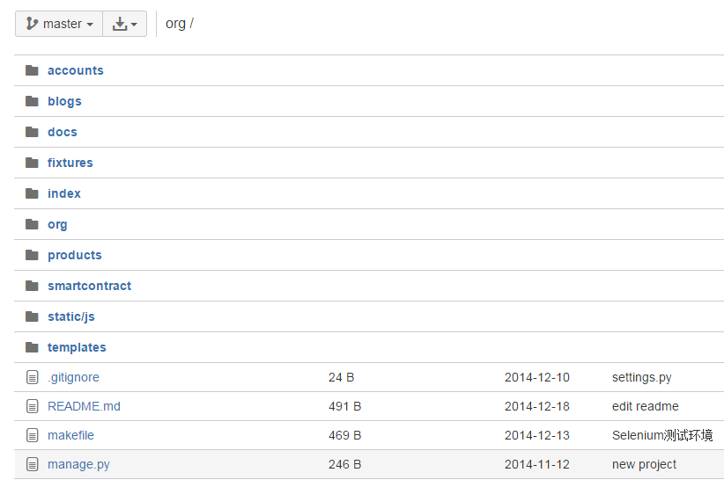
网站内有三个应用：accounts（用户帐户）、blogs（律师博客）以及products（法律产品电子商务平台）。“应用”是Django框架中的一个概念，类似于子网站，每个应用下包含对应的关系模式（models.py）、后台管理(admin.py)、视图(views.py)、数据库migrations、模板(templates)、URL模型(urls.py)以及单元测试(tests.py)。

网站的全局设置以及编程工具位于org目录中，其中包含全局设置（settings.py）、部署设置（deployment.py）、站点URL模型（urls.py）、WSGI接口（wsgi.py）、实用工具封装（tools.py）以及测试工具（testingtools.py）。

除此以外，网站包含许多公共资源如：静态文件存放于static目录中，包含CSS样式文件、Javascript脚本文件、图片、字体文件等。网站主题模板存放于templates目录中。

另外还有其他一些模块用来实现网站的测试以及例行维护：
单元测试或者功能测试用的测试数据存放于fixtures目录中，manage.py是网站的维护工具，makefile可以用于备份或导出测试数据。

4. 系统详细设计,实现,系统界面

4.1 业务流程
客户：登录- |-浏览商品--选购商品--付款--|--查看订单情况--订单完成，评价
| |--退款--订单关闭
|-查看律师博客--评价
|-对律师提问，追问
律师：登录- |-进入自己的律师博客-|-增，删，改博文
| |-修改分类
|-查看自己的订单
|-回答客户的问题

4.2 核心框架
- 视图层框架封装
Django支持两种视图的实现方法：第一种方法是采用基于类的视图（class-based view），通过继承某个通用视图（generic view）来实现自己的视图，通用视图包括列表视图、详细视图、新建视图、编辑视图等。第二中方法是采用基于函数的视图（function-based view），手工编程处理所有视图中所有需要完成的流程。第一种方式隐藏了视图处理流程，编程更简单，但是相对不够灵活，并不能实现所有需求，并且基于类的视图与基于函数的视图在用户认证、上下文变量的处理方式有所不同，使代码风格没有统一性，给后期维护带来困难。第二种方式显然更加直接，但是由于过程相似每次都有大量重复的代码出现，带来代码的冗余。
鉴于这两种方法各有优缺点，本设计采用基于函数的视图，但是采用了自己封装的视图处理API（org/tools.py）。其中包含了惰性求值对象、请求重定向、URL构造、普通HTTP响应、jQuery响应、自适应响应、容错求值、数据集分页、用户角色属性、请求间消息的实现。这些API的编写在本设计中起到的主要作用是减少代码冗余、方便后期维护、减少逻辑错误、提高开发效率。

- 用户认证
Django内置认证模块提供了login_required()装饰器，被这个装饰器装饰的视图处理函数具有以下的行为：如果用户未登入，则重定向到登入页面，并且当前URL会通过URL参数next传递到登入页面以便登入成功后返回。登入页面的URL由网站的全局设置LOGIN_URL决定。本系统采用了默认配置"accounts/login"；如果用户已经登入，那么视图处理函数会正常执行。
另外，本站页面最上方也设计了登入的表单，方便未登入用户随时登入，模仿了Django内置认证模块的认证流程。无论什么方式登入，HTTP POST请求被提交到"accounts/login"，这个URL被映射到了accounts/views.py下的login_view(request)视图进行统一的登入认证处理。完成登入认证过程后即返回原来用户浏览的页面。
所有需要认证的视图只需要添加login_required()装饰器即可。

- jQuery交互集成
现代网站的设计离不开ajax，因为随着网页交互性增强HTTP请求相应增多，如果用传统的方式切换页面，不但给服务器带来更大负担，而且用户体验也不够友好，在网络带宽不足够大的情况下甚至影响系统的可用性。jQuery对ajax进行了封装，使前端设计ajax请求更加方便，但是对于整个网站框架这还远远不够。
在本设计中对jQuery交互进一步集成，主要包括以下几方面：
- 在static/js/utils.js中实现$fetch函数使前端可以提交HTML文档中的任意表单，而无须手工编写js脚本来提供数据。CSRF标记由HTML文档提供，为CSRF标记的渲染提供了统一的方式。另外，提供的数据中包含一个特殊的字段jssubmittedmark，方便后端判断提交方式，后端可以实现自适应响应的视图。
- 在static/js/utils.js中实现$submit函数使前端可以方便地选中需要提交的表单并且绑定对应的回调函数。
- 在org/tools.py中实现了response_jquery函数来产生json格式的响应，作为前端回调函数的数据。其中使用python标准库中的json模块对python对象进行序列化，然后设置请求头Content Type为application/json。这样设计是为了与jQuery框架配合，前端会自动把json串逆序列化为js对象。实现了前后端数据的流畅传递。
- 在org/tools.py中实现了response_auto来对请求自适应响应，如果采用传统方式提交请求，该函数返回HTTP重定向，否则返回json格式响应。这样的设计增强了视图的兼容性，减少了代码冗余。

- 单元测试和功能测试
单元测试和功能测试对于系统的正确性验证具有重要的作用，在测试驱动编程（TDD）中更是处于核心地位。
本设计采用了Selenium框架进行功能测试，主要完成对视图层以及模板层正确性验证，并且验证系统功能的正确性，该测试框架可以驱动Firefox或Chrome浏览器运行预先编写好的测试用例，来检查系统功能的完整性。测试流程如下：
- 建立测试数据库，启动浏览器。
- 初始化测试数据，将预先导出的测试数据导入测试数据库。
- 执行测试用例，进行一系列选择文档元素、产生鼠标事件、发送按键等操作。
- 检验HTTP响应得到的文档关键部分是否正确，来判断功能是否完整。
- 从步骤（二）开始执行更多测试用例。
删除测试数据库，关闭浏览器。由于采用这种方式进行功能测试，测试用例对模板层的设计有依赖，模板层需要保证可以反映功能执行成功与否的信息易于寻找、形式统一，尤其是请求间消息。
测试数据通过manage.py的dumpdata功能获得。

单元测试可以采用Django内置的单元测试框架来完成，主要完成对模型层正确性验证。Django提供的单元测试中可以直接调用模型层函数，然后验证其工作以及业务逻辑的正确性。测试流程如下：
- 建立测试数据库。
- 初始化测试数据，将预先导出的测试数据导入测试数据库。
- 执行测试用例，进行一系列模型层调用。
- 检验HTTP响应得到的文档关键部分是否正确，或者通过其他模型层调用验证结果是否正确。
- 从步骤（二）开始执行更多测试用例。
- 删除测试数据库。
本设计中的单元测试和功能测试验证系统的正确性，并且提高代码质量。

4.3 .模板系统、界面
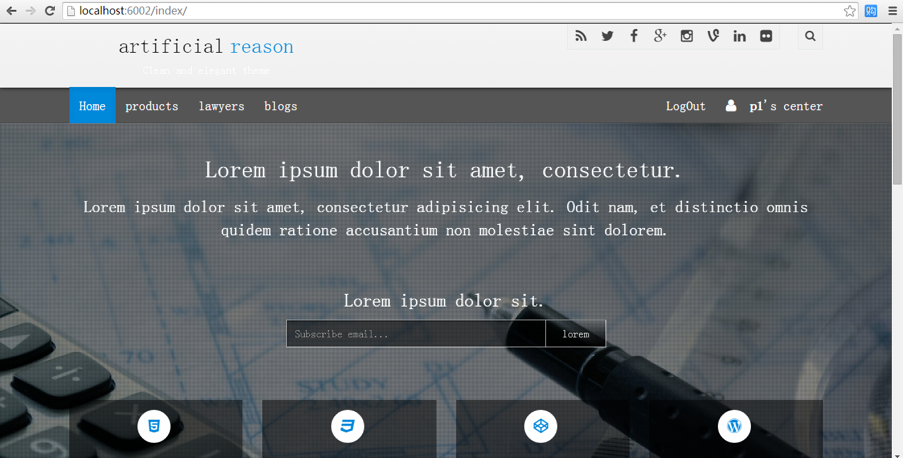
首页布局图
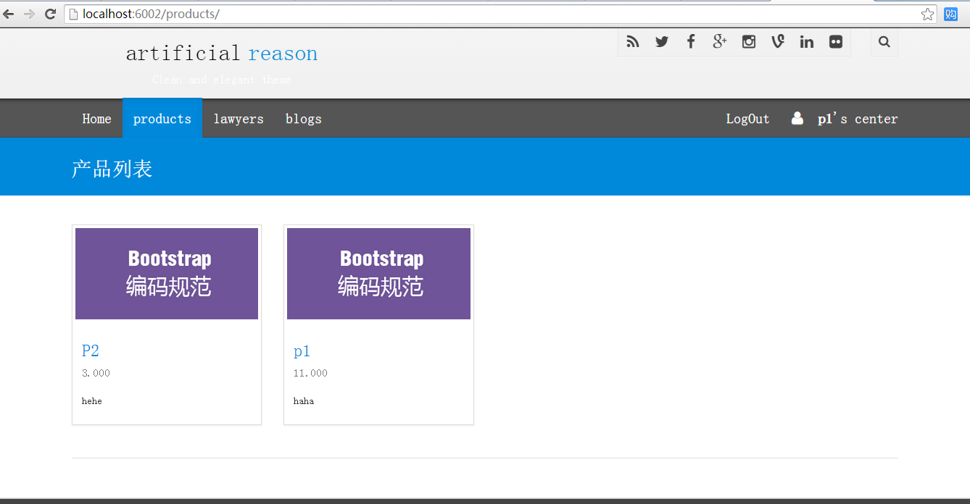
产品布局图

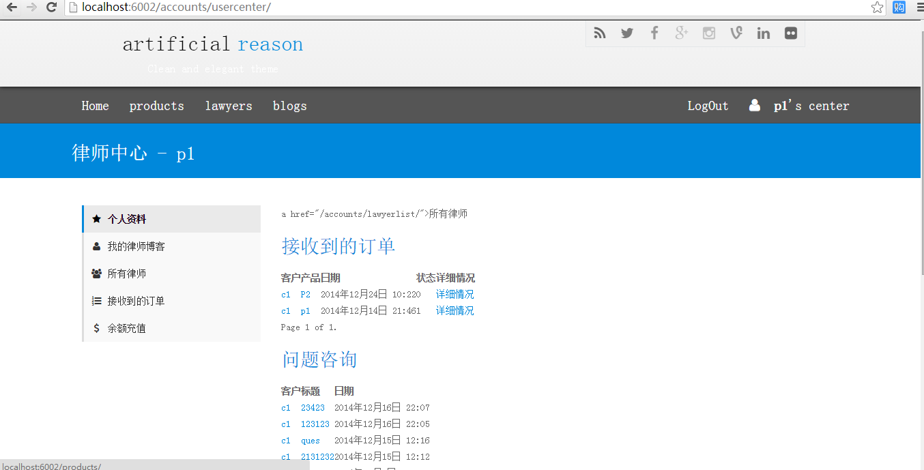
用户中心

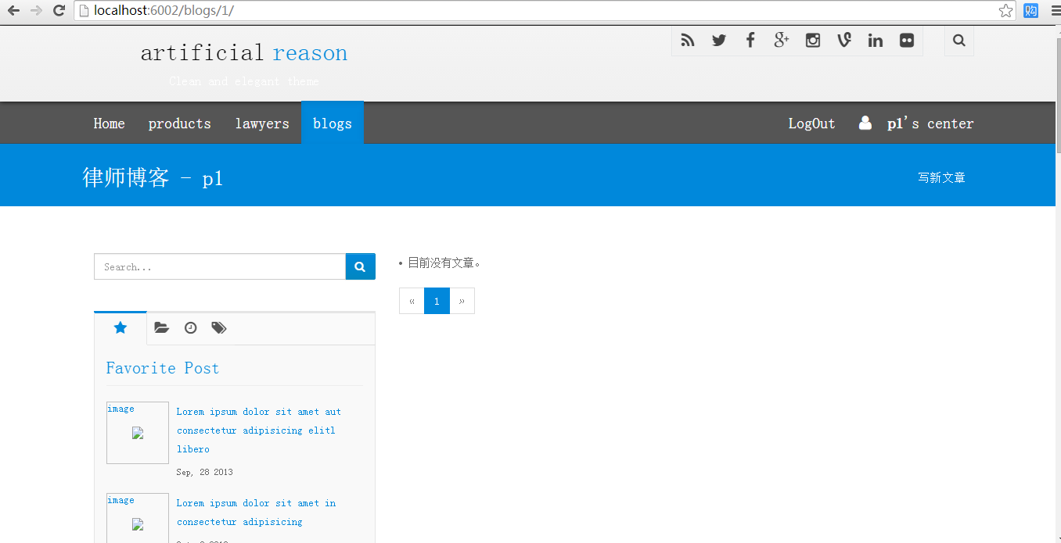
律师博客首页图

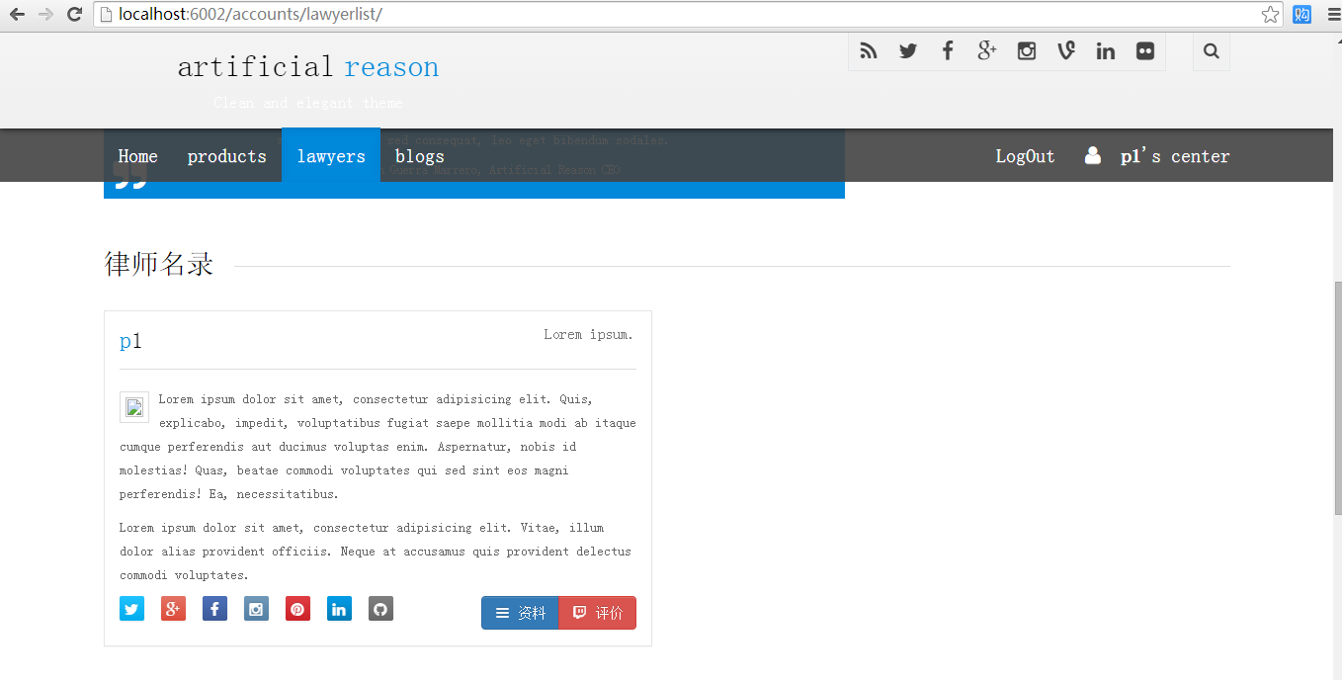
律师列表首页图

4. 4.数据库（表）
关系模式：
User(ID,username,password)
Client(ID,user,balance,points)
Lawyer(ID,user,balance,blacklist,score,blog)
Product(ID,name,publish_date,description,price)
Remark(ID,client_id,lawyer_id,grade,publish_date)
Question(ID,client_id,lawyer_id,title,description,publish_date)
Question_text(ID,user_id,user_flag,text,publish_date)
Comment(ID,client_id,p_id,comment,publish_date)
Order(ID,client_id,lawyer_id,p_id,state,publish_date)
BlogCategory(ID,lawyer_id,name)
BlogArticle(ID,title,publish_date,category,tags,text)
BlogComment(ID,user_id,publish_date,article,text)
BlogSettings(ID,lawyer_id,state,items_per_page)
Django模型层内的定义：
class Client(models.Model):
user = models.OneToOneField(User)
balance = models.DecimalField(max_digits=16, decimal_places=3,default=0)
points = models.IntegerField(default=0)
#comments = models.ManyToManyField("products.Product", through="products.Comment", through_fields=("client","product"), related_name="c_p_comments")

def __unicode__(self):
return self.user.username

第1行：表名为Client
第2行：user属性外键连到user表
第3行：balance属性，域为16位数，小树3位，默认值为0
第4行：point属性，域为整形，默认值为0
最后2行：定义了一个__unicode__(self)函数，作用是后台显示self.user.username这个值。
下同

class Lawyer(models.Model):
user = models.OneToOneField(User)
balance = models.DecimalField(max_digits=16, decimal_places=3,default=0)
blacklist = models.BooleanField(default=False)
score = models.IntegerField(default=0)
#blog = models.URLField(max_length=512)
remarks = models.ManyToManyField(Client, through="Remark", through_fields=("lawyer","client"), related_name="c_l_remarks")
questions = models.ManyToManyField(Client, through="Question", through_fields=("lawyer","client"), related_name="c_l_questions")

def __unicode__(self):
return self.user.username

class Remark(models.Model):
lawyer = models.ForeignKey(Lawyer)
client = models.ForeignKey(Client)
grade = models.IntegerField(default=0)
publish_date = models.DateTimeField('date published',auto_now=True)

def __unicode__(self):
return str(self.grade)

class Question(models.Model):
lawyer = models.ForeignKey(Lawyer)
client = models.ForeignKey(Client)
title = models.CharField(max_length=255,default='')
description = models.TextField()
publish_date = models.DateTimeField('date published',auto_now=True)

def __unicode__(self):
return self.title

class Question_text(models.Model):
question = models.ForeignKey(Question)
user_flag = models.IntegerField(default=0)
text = models.TextField()
publish_date = models.DateTimeField('date published',auto_now=True)

def __unicode__(self):
return self.text[:20]
class BlogCategory(models.Model):
lawyer = models.ForeignKey("accounts.Lawyer")
name = models.CharField(max_length=255, default='', unique=True)

def __unicode__(self):
return self.name

class BlogArticle(models.Model):
author = models.ForeignKey("accounts.Lawyer")
title = models.CharField(max_length=255, default='')
publish_date = models.DateTimeField('date published', auto_now=True)
category = models.ForeignKey(BlogCategory)
tags = models.CharField(max_length=255, default='')
text = models.TextField()

def __unicode__(self):
return self.title

class BlogComment(models.Model):
user = models.ForeignKey(User)
publish_date = models.DateTimeField('date published', auto_now=True)
article = models.ForeignKey(BlogArticle)
text = models.TextField()

def __unicode__(self):
return self.text[:20]

class BlogSettings(models.Model):
lawyer=models.OneToOneField("accounts.Lawyer")
state=models.IntegerField(default=0)
items_per_page=models.IntegerField(default=15)

def __unicode__(self):
return self.lawyer.user.username
class Product(models.Model):
name = models.CharField(max_length=255,default='')
publish_date = models.DateTimeField('date published',auto_now=True)
description = models.TextField()
price = models.DecimalField(max_digits=16, decimal_places=3,default=0)

def __unicode__(self):
return self.name

class Comment(models.Model):
user = models.ForeignKey(User)
product = models.ForeignKey(Product)
text = models.TextField()
publish_date = models.DateTimeField('date published',auto_now=True)

def __unicode__(self):
return self.text[:20]

class Order(models.Model):
client = models.ForeignKey('accounts.Client')
product = models.ForeignKey(Product)
lawyer = models.ForeignKey('accounts.Lawyer')
state = models.IntegerField(default=0)
text = models.TextField()
publish_date = models.DateTimeField('date published',auto_now=True)

def __unicode__(self):
return self.text[:20]

触发器
use org_dev;
drop trigger if exists tr_blogcomment;
delimiter $$

create trigger tr_blogcomment
before delete on blogs_blogcomment
for each row
begin
select title into @tit
from blogs_blogarticle
where id=old.article_id;

select username into @nam
from auth_user
where id=old.user_id;

insert into blogcomment_backup
values(null,@nam,@tit,old.text,old.publish_date,now());
end$$

delimiter ;

数据库内Tables
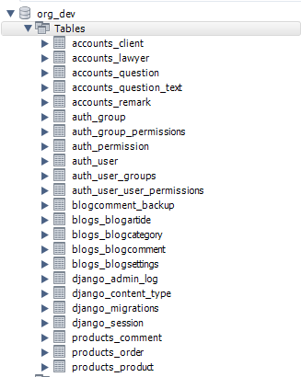

5．结论
第一，视图层框架封装综合了基于类的视图以及基于函数的视图的优缺点，采用了自己封装的视图处理API（org/tools.py）。其中包含了惰性求值对象、请求重定向、URL构造、普通HTTP响应、jQuery响应、自适应响应、容错求值、数据集分页、用户角色属性、请求间消息的实现。这些API的编写在本设计中起到的主要作用是减少代码冗余、方便后期维护、减少逻辑错误、提高开发效率

第二，Django内置认证模块提供了login_required()装饰器，本站页面最上方也设计了登入的表单，，模仿了Django内置认证模块的认证流程。所有需要认证的视图只需要添加login_required()装饰器即可。

第三，在org/tools.py中实现了response_jquery函数来产生json格式的响应，作为前端回调函数的数据。、与jQuery框架配合，前端会自动把json串逆序列化为js对象。实现了前后端数据的流畅传递。在org/tools.py中实现了response_auto来对请求自适应响应，如果采用传统方式提交请求，该函数返回HTTP重定向，否则返回json格式响应。这样的设计增强了视图的兼容性，减少了代码冗余。

第四，单元测试可以采用Django内置的单元测试框架来完成，主要完成对模型层正确性验证。Django提供的单元测试中可以直接调用模型层函数，然后验证其工作以及业务逻辑的正确性。本设计中的单元测试和功能测试验证系统的正确性，并且提高代码质量。

